

ともだちにやさしく うまれた命をたいせつに おおきな夢をもって うんと勉強がんばろう！
さくらだより
学び咲く 笑顔咲く 元気咲く 未来を拓く東桜の子

北上市立東桜小学校
学校通信 第１５号
令和7年８月２５日発行

８５日間の２学期、元気にスタートです！

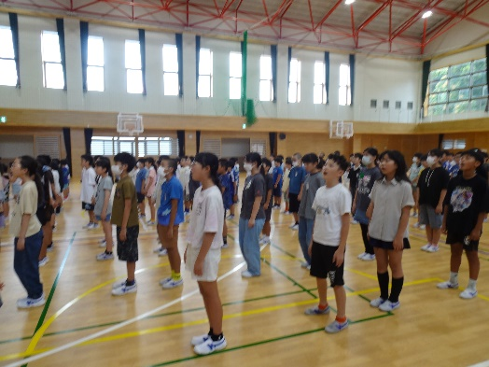
夏休みが終わり、２１日（木）から２学期がスタート、静かだった校舎に元気な子どもたちの姿が戻ってきました。休み中、子どもたちに大きな事故やけがなどなく経過をし、事故防止についてのご家庭での声掛けに感謝しております。ありがとうございました。
2学期のスタート、始業式

さて、２学期は８５日間の長い学期で「実りの学期」や「充実の学期」ともいわれます。日頃の授業にあわせて、陸上大会や学習発表会等子どもたちが力を発揮する場面がたくさんあり、達成感のある取組みとなるよう支援をしていきたいと考えております。１学期に引き続き、皆様からの様々な面でのご理解とご協力をよろしくお願いします。


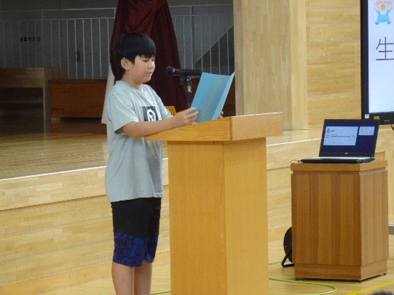
始業式では、６年 平 健汰さんが代表して「夏休みの思い出と２学期にがんばること」の作文を発表しました。家族でのバーベキューと花火の思い出について、また、２学期に頑張りたいこととして「学習発表会」と「委員会活動」です、と力強く発表してくれました。
代表で作文を発表する平さん

〇ALT：1日、5日、8日、12日、19日
22日、25日
○ＳＣ来校：11日、24日
〇復興教育の日：11日
行事予定

メモ
○27日(土) 地区陸上大会 5，6年生の参加です。（１～4年生は休み）29日は全校で振休です。
月 | 火 | 水 | 木 | 金 | 土
２５日 | ２６日 | ２７日 | ２８日 | ２９日 | ３０日
心臓検診  （1年）  クラブ |  | 代表委員会  図書室開館  集金日 | 蔵書点検  （～１日）  夏休み作品展 8月26日（火）～29日（金） | 青少年劇場  （３～5年）
１日 | ２日 | ３日 | ４日 | ５日 | ６日
委員会  安全点検  縦割り班顔合わせ | 全校朝会  SGL巡回  プール最終 | 読み聞かせ  北上中職場体験  （1･4年） | Ｂ時程  東陵中職場体験 |  | PTA早朝作業6：30
８日 | ９日 | １０日 | １１日 | １２日 | １３日
クラブ | 児童朝会  陸上現地練習 | 人権養護委員読み聞かせ | Ｂ時程  職員会議  けんこう週間取組み期間～12日 | 認知症講座  （３年）  親子レク(１年)
１５日 | １６日 | １７日 | １８日 | １９日 | ２０日
敬老の日 | SGL巡回  全校５時間授業 | 読み聞かせ  （２，３年）  脊柱側湾健診  (５年) | Ｂ時程
２２日 | ２３日 | ２４日 | ２５日 | ２６日 | ２７日
 | 秋分の日 | 陸上現地練習  代表委員会  読み聞かせ  (１，４年) | Ｂ時程 | 陸上前日準備 | 和賀地区陸上大会  （5，6年）
２９日 | ３０日 | １日 | ２日 | ３日 | ４日
振替休日 | 1年校外学習 | 県学調（5年）  桜守講習会 | 避難訓練

